**PROYECTO FINAL:  
PROTEMIX**

**TE2003B.501**

**DISEÑOS DE SISTEMAS EN CHIP**

**ESTUDIANTES:**

Fernando Josué Matute Soto | A00833375

María del Pilar Dávila Verduzco | A01708943

Roberto Carlos Gallo Pérez | A01275745

Ulises Soria Baeza | A01704152

Víctor Noel Madrid Castillo | A01562528

**Profesores:**

Dr. Agustín Domínguez

Antonio Pérez

**Fecha de entrega:**

15 de junio de 2023

Contents

I. RESUMEN 2

II. KEYWORDS 2

III. ANTECEDENTES 2

IV. PROBLEMÁTICA 2

V. JUSTIFICACIÓN 2

VI. PROPUESTA 3

VII. MATERIALES 3

VIII. FUNCIONAMIENTO 3

IX. DISEÑO DE LA ESTRUCTURA 4

X. DIAGRAMA ELÉCTRICO 5

XI. IMÁGENES COMPONENTES 5

1. RESUMEN

Sistema de kiosco inteligente que se compone de una pantalla, que mostrará la interfaz donde los clientes podrán acceder a un menú intuitivo y completo que les permitirá personalizar su bebida de acuerdo con sus preferencias individuales. Asimismo, podrán seleccionar los ingredientes, la cantidad de cada uno, el tamaño del vaso, entre otras opciones disponibles. Además, el sistema proporcionará información detallada sobre los ingredientes y posibles combinaciones, con el fin de ayudar a los clientes en la toma de decisiones. El objetivo final es brindar comodidad y eficiencia al proceso de pedido, de modo que los clientes puedan obtener sus bebidas de forma rápida y eficiente.

# KEYWORDS

Kiosko, proteína, personalizado, Raspberrypi, eficiencia.

# ANTECEDENTES

La necesidad de la comunidad en la actualidad por mantener una alimentación saludable, así como un estilo de vida activo se ha visto en aumento, es por eso por lo que varias empresas como lo es Artidis en España, la cual propuso un nuevo proyecto llamado Pro-Box, que es una máquina dispensadora de cualquier suplemento en polvo, su mayor mercado son los deportistas, pues se adapta a introducir batidos de proteína en gimnasios y centros de entrenamiento. Como Artidis existen varias empresas que se dedican a la realización de este tipo de sistemas.

# PROBLEMÁTICA

Con el paso de los años la importancia de mantener una vida saludable y activa se ha convertido en una cultura para la comunidad, pero en situaciones en las que las personas se encuentran fuera de casa o con prisa, para llegar a su destino, por lo que no les permite alimentarse de la manera correcta. Por ejemplo, puede dirigirse al gimnasio, al trabajo o al colegio, y no se tuvo el tiempo suficiente para preparar un desayuno, o de tomar, al menos, un batido de proteína, el cual puede resultar difícil de adquirir debido a su disponibilidad limitada a pocos lugares. Es por eso por lo que, los estudiantes de Ingeniería en Robótica y Sistemas Digitales del Tecnológico de Monterrey Campus Querétaro decidieron que se requiere una solución que permita a las personas realizar sus pedidos de bebidas personalizadas de manera fácil y precisa, optimizando así su experiencia y satisfacción de complementar a una alimentación saludable.

# JUSTIFICACIÓN

**Importancia de la buena alimentación**

Los batidos de proteína y una alimentación saludable en los horarios adecuados son fundamentales para el bienestar y la forma física. Los batidos de proteína son una forma práctica de aumentar la ingesta de proteínas, esenciales para el crecimiento y la reparación muscular. También pueden ayudar en la pérdida de peso al reemplazar comidas poco saludables. Sin embargo, no deben reemplazar una dieta equilibrada. La distribución adecuada de las comidas y los batidos a lo largo del día es importante para mantener niveles de energía estables y maximizar la absorción de nutrientes.

La alimentación a las horas correctas es fundamental para mantener una buena salud. El cuerpo humano tiene un ritmo circadiano que regula procesos como el metabolismo y la digestión. Comer en horarios consistentes ayuda a regular el metabolismo, proporciona energía constante, mejora la digestión y controla el apetito. Además, una alimentación adecuada a lo largo del día contribuye a un mejor sueño y rendimiento cognitivo. Es importante adaptar los horarios a las necesidades individuales y buscar la orientación de un profesional de la salud.

# PROPUESTA

Un sistema de kiosco inteligente con una interfaz intuitiva, opciones detalladas y métodos de pago seguros puede resolver estas problemáticas, agilizando el proceso de pedido y brindando una experiencia personalizada y mejorada para las personas. Todo el pedido se podrá realizar desde la pantalla en donde el usuario podrá definir las características de su batido, para posteriormente obtener su bebida en los kioscos colocados estratégicamente en centros de entrenamiento como gimnasios y salones dedicados a la actividad física, así como en áreas comunes de los estudiantes en los colegios. Una vez que los clientes hayan personalizado su pedido, podrán confirmarlo y realizar el pago de manera segura a través del sistema integrado en el kiosco, para reconocer la solicitud y que el cliente pueda ingresar su vaso o shaker pueda comenzar la preparación del batido.

# MATERIALES

| 1 Raspberrypi  2 Bombas de agua  3 Servomotores  1 Sensor de ultrasónico  1 Display 5’’ Raspberry  1 Protoboard  Arduino | 2 Resistencias de 1kΩ  1 Manguera de ¼’’  Tablones de MDF  4 Bisagras  Cable  Mouse alámbrico |
| --- | --- |

# FUNCIONAMIENTO

La interfaz se mostrará en el Display 5’’, donde el usuario seleccionará la proteína que desea, posteriormente el sistema comenzará su funcionamiento a través de la Raspberrypi que se encarga de recibir la información proporcionada y pondrá en funcionamiento la bomba de agua para que el líquido suba por la manguera, y recibir la señal del sensor ultrasónico para comenzar a llenar el vaso, después el sensor detectará cuando el vaso esté lleno y envía la señal para apagar la bomba; después de eso, se activarán los servomotores para abrir las compuertas del contenedor de polvo seleccionado y dejará caer el polvo al vaso. Para finalizar se dará aviso al usuario que su bebida está lista.

# DISEÑO DE LA ESTRUCTURA

# DIAGRAMA ELÉCTRICO

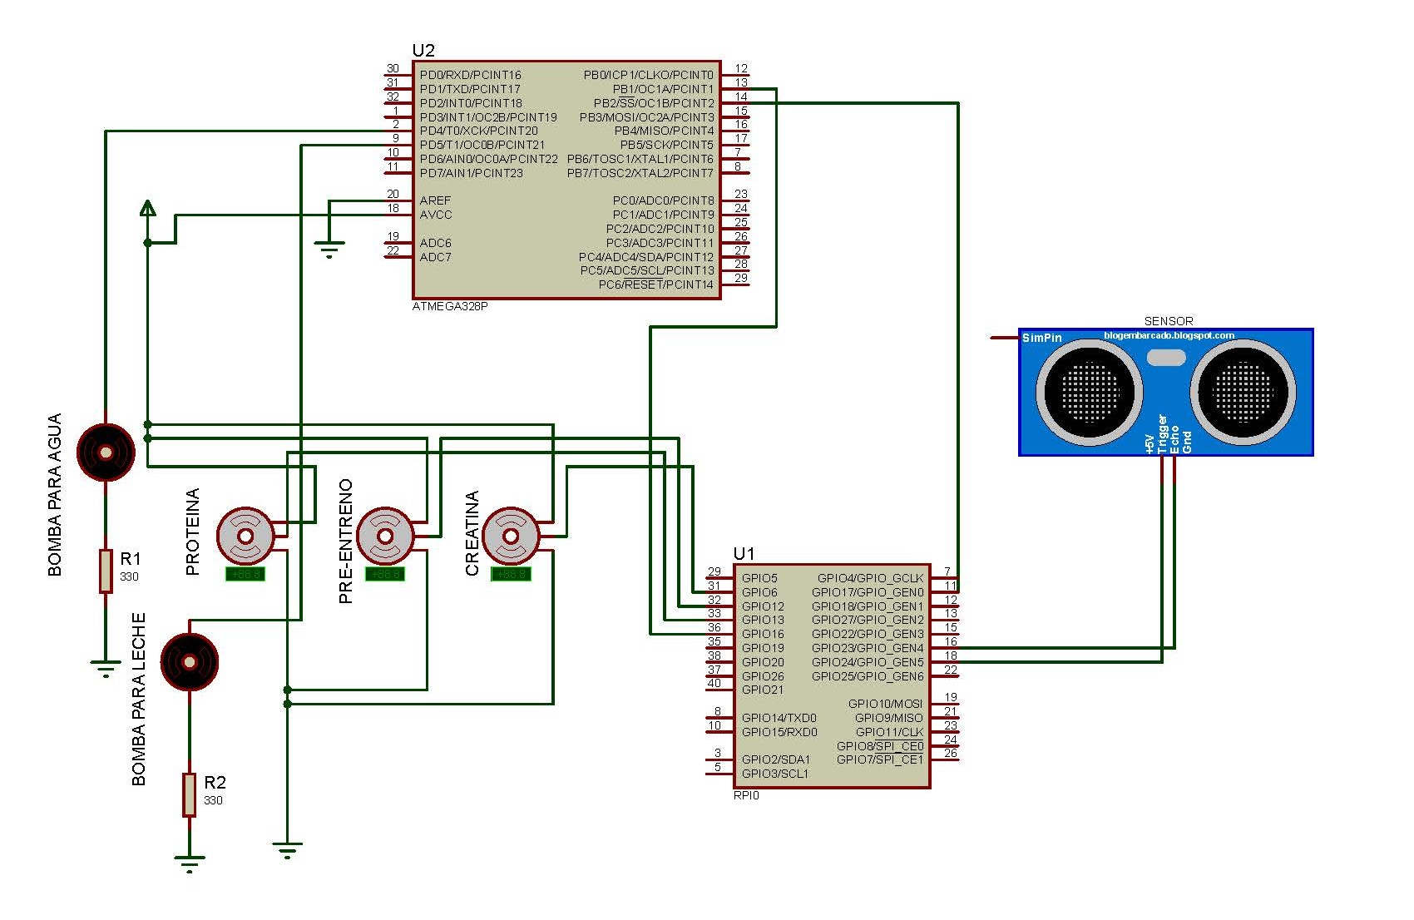

# IMÁGENES COMPONENTES

| RASPBERRYPI | BOMBA DE AGUA | SERVOMOTORES |
| --- | --- | --- |
| Kit Raspberry Pi 4 + carcasa + fuente + HDMI oficial - Geek Factory | MINI MOTOR BOMBA DE AGUA SUMERGIBLE 5V, COMPATIBLE CON ARDUINO –  Electrónica Valtierra | Servomotores SG90 |
| SENSOR ULTRASÓNICO | DISPLAY 5’’ | PROTOBOARD |
| Sensor ultrasónico distancia HCSR04 – Sonrobots | Pantalla Touch para Raspberry Pi 5" DSI 800x480 | 330ohms | Qué es una protoboard y cómo se usa? Eléctronica |
| RESISTENCIAS | MOUSE | MANGUERA |
| Amazon.com: E-Projects 10EP5121K00 - Resistencias de 1k Ohm, 1/2 W, 5%  (paquete de 10) : Industrial y Científico | Mouse Alámbrico Logitech M100 USB Negro PC Laptop Mac | Office Depot Mexico | Manguera tubing Parker de 1/4 pulg. a 250 PSI, Poliuretano Transparent |
| MDF | BISAGRAS | CABLE PARA PROTOBOARD |
| MDF PROTEAK 15 MM | Bisagras para Puerta de Acero Inoxidable, 4 piezas Bisagras de puerta de  hardware para puertas de armario, 60 * 38 mm : Amazon.com.mx: Herramientas  y Mejoras del Hogar | Rollo de cable para protoboard |

# CÓDIGO

<https://github.com/PiliDavila17/SistemasEnChip.git>

1. VIDEO

[Video Demostración](https://drive.google.com/file/d/1kPbMyaU23BK6ozFqJB80mjC-q5VyP-q4/view?usp=drive_link)

REFERENCIAS

El Economista (2018, 7 mayo). ¿Qué son y para qué sirven los batidos de proteínas? https://www.eleconomista.es/status/noticias/9066120/04/18/Que-son-y-para-que-sirven-los-batidos-de-proteinas.html

Actual Nutrition. (s. f.). Batidos de proteínas: ¿para qué sirven? https://actualnutrition.es/blog/batidos-de-proteinas-para-que-sirven-n31

Salud, C. (2019, 19 junio). ¿Cómo influyen los horarios de comida? - Crear Salud - Hábitos saludables. Crear Salud - Hábitos saludables. https://crearsalud.org/horarios-comida-como-influyen/

Bryan, D. (2013, 20 diciembre). Raspberry Pi Power Cat Feeder – Updates – David Bryan’s Blog. http://drstrangelove.net/2013/12/raspberry-pi-power-cat-feeder-updates/

Videoman. (2019, abril). GitHub - videoman/RPICatFeeder: Raspberry Pi Cat Feeder Code Version 2. GitHub. <https://github.com/videoman/RPICatFeeder>